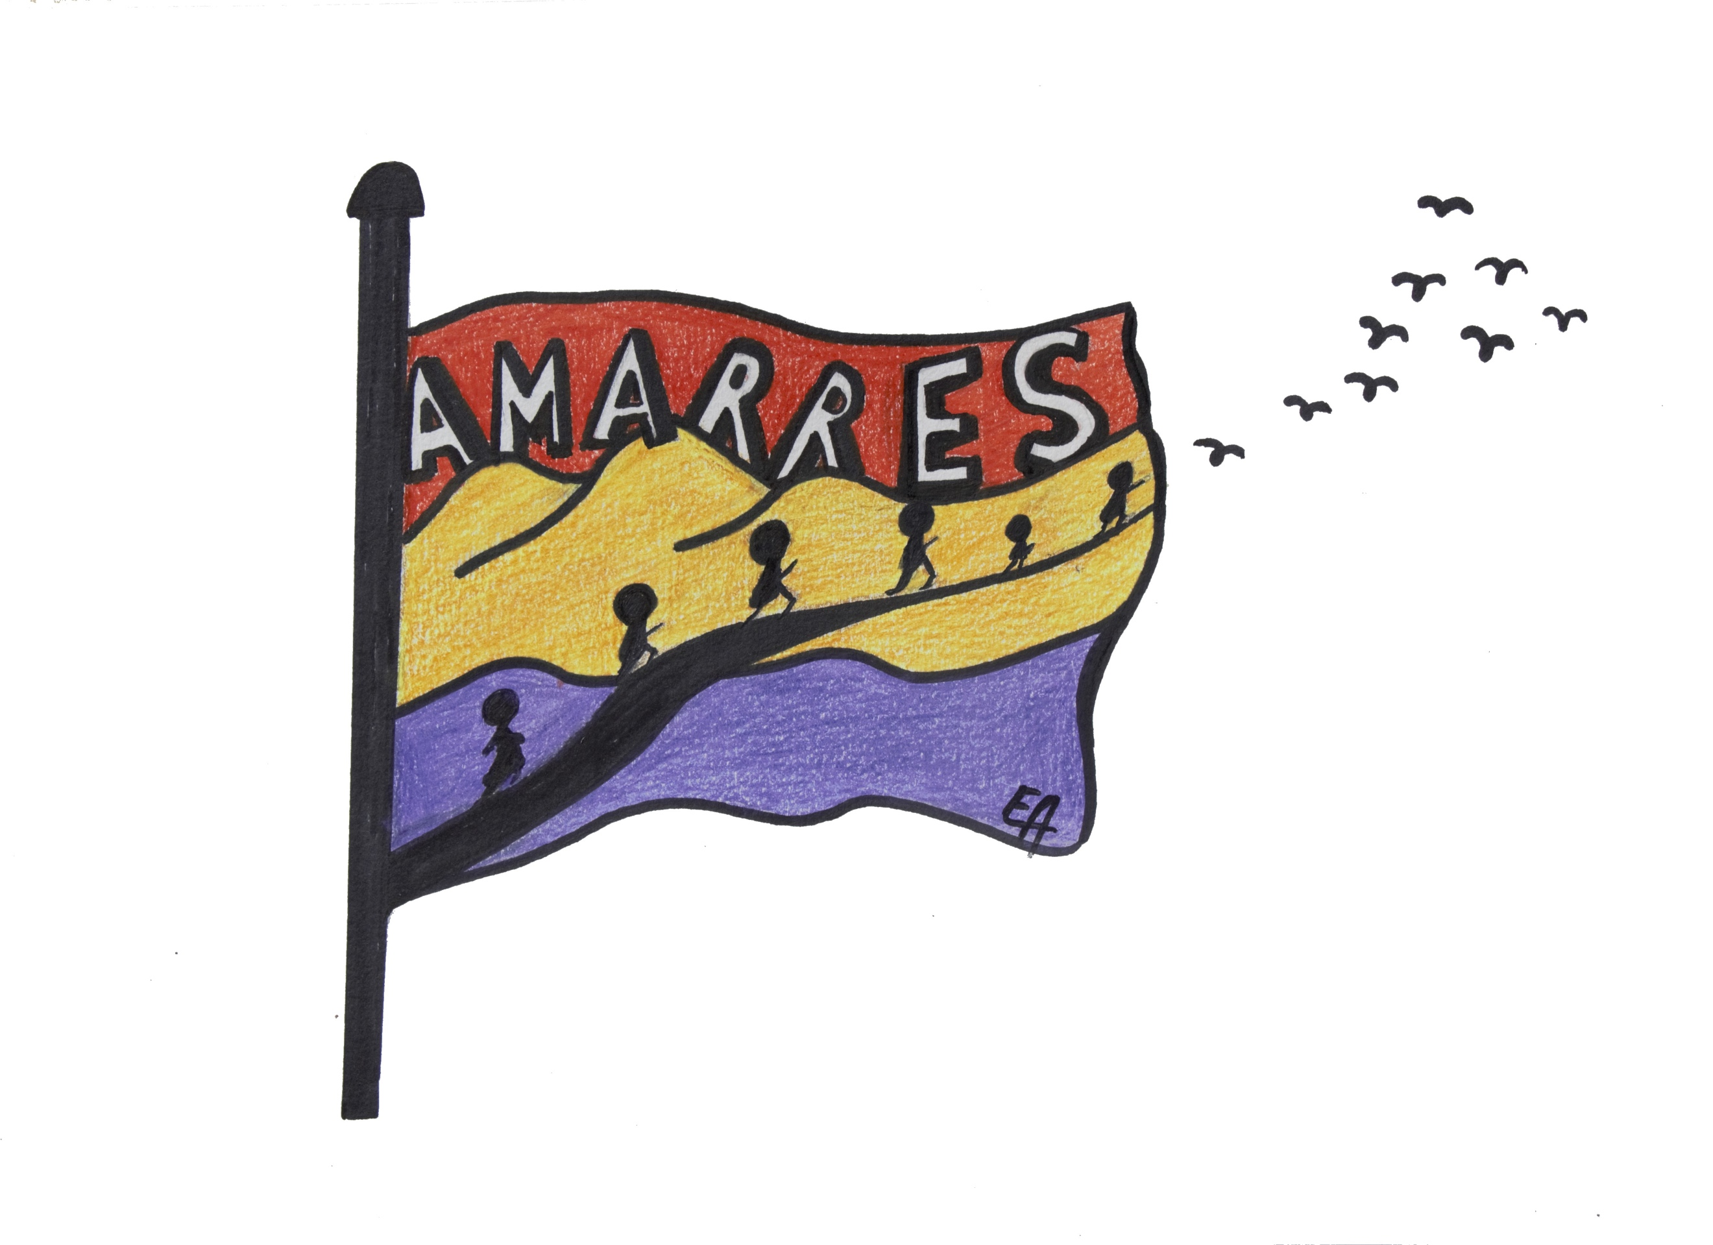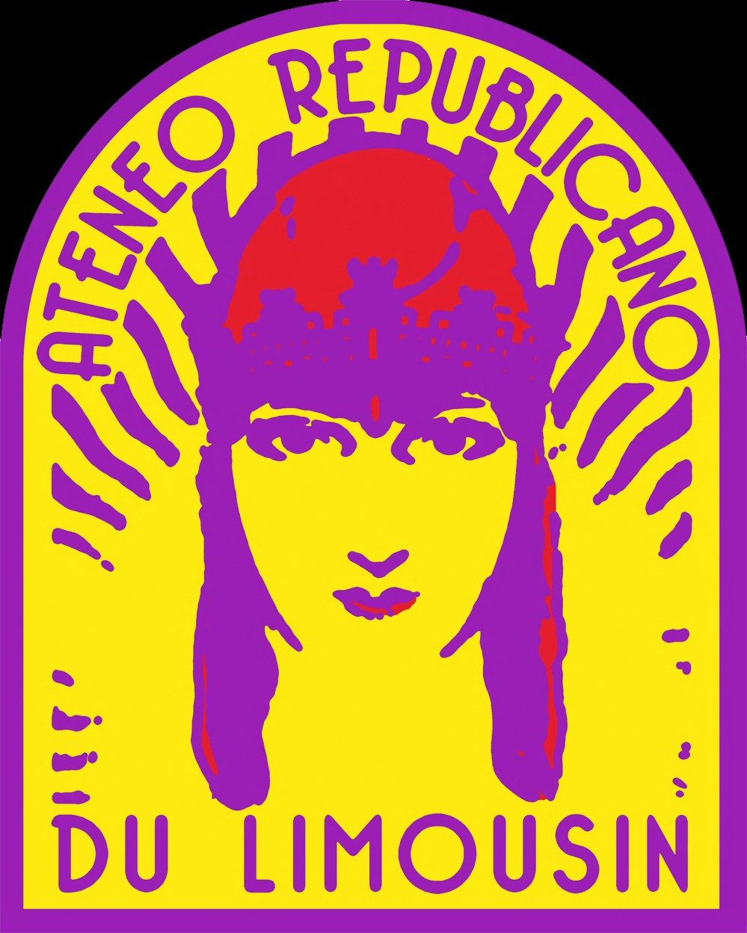

**L’association AMARRES**

**La commune de CROCQ**

**L’association ATENEO REPUBLICANO**

**COMMEMORATION DE GUERNICA**

**\*\*\*\*\* Communiqué de presse \*\*\*\*\***

Le 26 avril 1937, Guernica, petite ville de 7 000 habitants dans le pays basque, est le théâtre d’un évènement tragique dans l’histoire espagnole qui va rester dans toutes les mémoires. Le régime franquiste pour terroriser une population, rangée du côté des Républicains, va solliciter la légion Condor allemande et l’aviation italienne, alliées de Franco, pour lancer un bombardement sur la ville.

Première fois dans l’histoire qu’un bombardement massif fut dirigé sciemment contre des civils. Le nombre de morts est synonyme d’horreur puisque l’on va déplorer près de 1 700 morts et près de 1 000 blessés. A ce jour, tous les historiens reconnaissent Guernica comme la première ville dans le monde à être totalement détruite par un bombardement aérien.

En 1937, Picasso reçoit une commande du gouvernement républicain, un tableau pour le Pavillon espagnol de l’exposition universelle de Paris. En peine d’inspiration, à cette époque, il va découvrir, dans un article de journal, le drame espagnol qui s’est déroulé à Guernica. Cela va être le déclencheur d’une inspiration pour réaliser l’oeuvre que l’on connait.

Le 4 septembre 1936, Francisco Largo Caballero devient le chef du gouvernement espagnol. Il sera contraint à la démission en mai 1937. Il se voit dans l’obligation de s’exiler en France. Il va vivre, par décision de la Sureté Nationale rattachée au régime de Vichy, à Crocq, en résidence surveillée au 45 grand rue, au Central Hôtel de janvier à octobre 1941.

En mémoire à cette personnalité espagnole républicaine, la commune de Crocq a inauguré, le 26 avril 2016, l’installation d’une reproduction du tableau de Picasso : GUERNICA. L’emplacement, place Georges Hubert, n’a pas été choisi par hasard, puisqu’elle se situe en face de la chambre où résidait Largo Caballero. Si elle avait existé au moment de sa présence, il aurait pu la voir de son balcon encore existant.

La commune de Crocq, le Maire, son Conseil municipal, les associations Amarres et Ateneo Republicano commémorent le 26 avril 2025, ce pan de l’histoire tragique espagnol par une cérémonie officielle, place Georges Hubert, lieu d’exposition de l’oeuvre. Cette journée rendra hommage aux réfugiés républicains espagnols.

10h00 : Exposition et diaporama sur Guernica et échanges avec le public

11h00 : Commémoration – Date anniversaire du bombardement de GUERNICA

Prises de paroles

15h00 : Départ pour une visite guidée du village et passage devant l’hôtel où résidait Francisco Largo Caballero

Pour toutes informations :

Mairie de Crocq : 05-55-67-40-32

Amarres63 : [amarres@laposte.net](mailto:amarres@laposte.net)

Facebook : AMARRES63

Ateneo Republicano du Limousin : https://ateneodulimousin.canalblog.com/